WÓJT GMINY PIELGRZYMKA

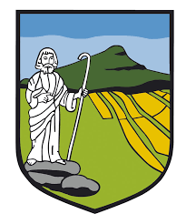
NOWY DOKUMENT PLANISTYCZNY
PLAN OGÓLNY GMINY
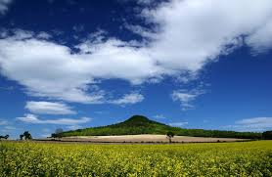
Pielgrzymka, 19 grudnia 2024
- PLAN OGÓLNY GMINY NAJWAŻNIEJSZE INFORMACJE

- Czym jest plan ogólny?
- Plan ogólny gminy jest aktem prawa miejscowego. Plan ogólny gminy nie stanowi podstawy do podejmowania decyzji administracyjnych. Określa w jaki sposób zagospodarowana będzie gmina obecnie i w przyszłości. Co oznacza, że miejscowe plany zagospodarowania przestrzennego, na podstawie których realizowane będą inwestycje w gminie, zarówno na terenach prywatnych, jak i gminnych, będą musiały być zgodne z planem ogólnym.
- W jakim celu przygotowuje się plan ogólny gminy?
- Plan ogólny gminy przygotowuje się aby określić prawidłowy zrównoważony rozwój przestrzenny gminy, uwzględniając:
- obowiązujące plany miejscowe,
- potrzeby rozwojowe gminy,
- wartości przyrodnicze gminy,
- wartości zabytkowe, które stanowią o historycznej tożsamości obszaru,
- potrzeby mieszkańców i komfort ich życia,
- ochronę terenów przyrodniczych, w tym zalesień i zadrzewień,
- warunki dla rozwoju rolnictwa,
- warunki dla rozwoju przedsiębiorczości.
- Co ustala plan ogólny gminy?
- Plan ogólny gminy ustala:
- podstawowe zasady rozwoju gminy z określeniem 13 stref planistycznych – na jakich obszarach gminy można budować, a które obszary należy chronić przed zabudową,
- profil funkcjonalny dla poszczególnych terenów – jakie funkcje i na jakim terenie mogą powstać, na przykład gdzie należy lokalizować zabudowę zagrodową, budynki mieszkalne jednorodzinne a gdzie obiekty przemysłowe,
- wskaźniki zagospodarowania terenu – na przykład wysokość zabudowy, jaką powierzchnię działki należy przeznaczyć na zieleń, jaki procent powierzchni działki można zabudować.
- Czego nie ustala się w planie ogólnym gminy?
- Plan ogólny gminy nie ustala:
- publicznych zadań inwestycyjnych gminy,
- listy dróg i chodników do budowy i remontu,
- listy nowych nasadzeń zieleni,
- lokalizacji parkingów,
- linii zabudowy, ponieważ są ustalane w planie miejscowym,
- innych zakazów nakazów i ograniczeń ustalanych w planie miejscowym.
- Kto przygotowuje plan ogólny?
- Zgodnie z ustawą o planowaniu i zagospodarowaniu przestrzennym plan ogólny gminy sporządza wójt gminy. Dokumentacje plany przygotowują na zlecenie wójta urbaniści oraz specjaliści z zakresu dziedzin takich jak: środowisko, dziedzictwo kulturowe, komunikacja i infrastruktura techniczna.
- Czy mieszkańcy gminy mogą brać czynny udział w tworzeniu planu ogólnego?
- Tak ustawa o planowaniu i zagospodarowywaniu przestrzennym daje możliwość partycypacji społecznej w tworzeniu dokumentu planu ogólnego na dwa sposoby:
- zbierania wniosków do dokumentu planu ogólnego po ogłoszeniu w prasie na stronie internetowej gminy oraz w miejscowościach gminnych w terminie 21 dni od ukazania się ogłoszenia, we wnioskach na ustalonym druku można podać, co zdaniem wnioskodawcy należałoby ująć w planie ogólnym,
- w trakcie konsultacji społecznych, które potrwają około miesiąca po sporządzeniu projektu planu ogólnego, formami konsultacji może być zbieranie uwag, spotkania otwarte, dyżury projektanta.
Wszystkie złożone uwagi zostaną przeanalizowane prze wójta gminy i to on podejmie decyzję, które z nich są możliwe do uwzględnienia. Wójt gminy postanowieniem poinformuje mieszkańców, które uwagi do planu ogólnego zostały uwzględnione. Na nieuwzględnione uwagi nie służy zaskarżenie.

- Harmonogram i etapy prac nad planem ogólnym gminy

- Zawartość dokumentu planu ogólnego gminy

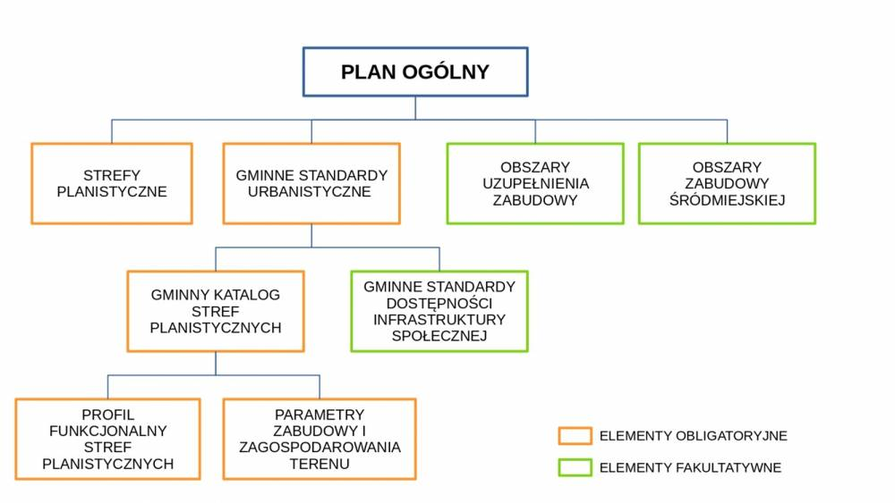
Opr. mgr inż. arch. Jadwiga Łopusiewicz

